Ақпарат

2018 жылдың 8 ақпаны күні Еленовка орта мектебіне Ақмола облыстық «Нұр Отан» партиясының басшысының орынбасары Бекмағанбетов Ғалым Мадешевич және Зеренді ауданы «Нұр Отан» партиясының басшысының орынбасары Таласбаева Әлия Аманжоловна келіп, ұстаздармен кездесті.

Кездесу мақсаты **2018 жылғы 10 қаңтардағы: «**Төртінші өнеркәсіптік революция жағдайындағы дамудың жаңа мүмкіндіктері» атты **Қазақстан Республикасының Президенті Н. Назарбаевтың Қазақстан халқына Жолдауын талқылау.**

**Еленовка орта мектебінің ұжымы келген қонақтарды жақсы қарсы алды.**

Ақмола облыстық «Нұр Отан» партиясының басшысының орынбасары Бекмағанбетов Ғалым Мадешевичті тыңдай отырып, өздерінің көкейлерінде жүрген сұрақтарын қойды. Өздерін көп толғандыратын білім саласындағы жаңалықтар жайлы сұрақтар қойып, толық жауап алды.

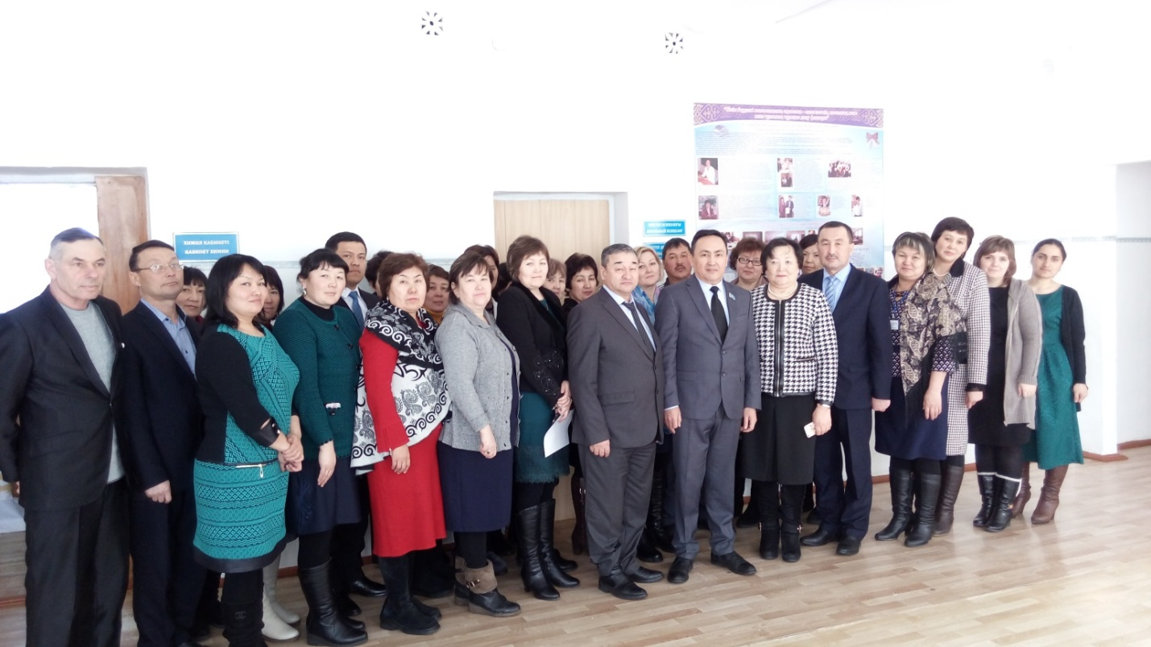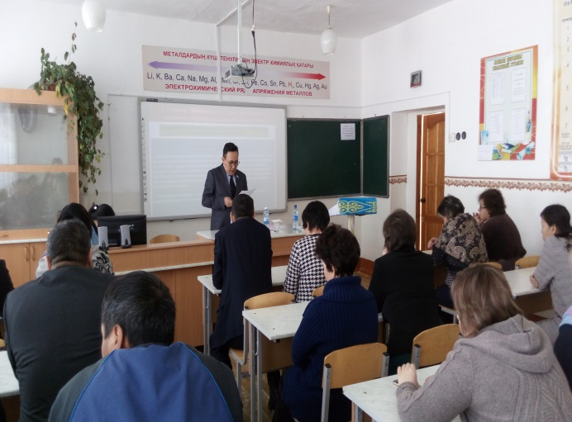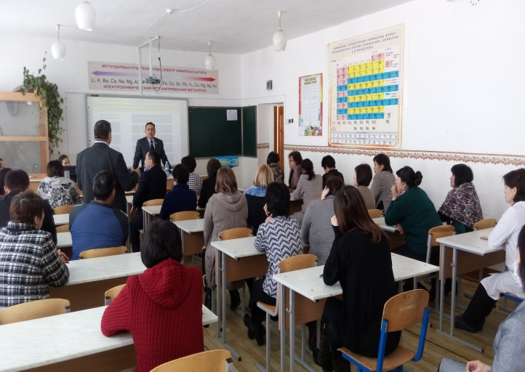

ТІМ Абылгазина Р.Ш.